ВСТУП
У даний час все більше людей починають використовувати відновлювану, або “зелену” енергію, оскільки, даний спосіб отримання енергії є найбезпечнішим та одним з найефективніших. Є багато способів отримати відновлювану енергію: гідроелектростанції, вітрові генератори, геотермальні теплогенератори, а також сонячні панелі.
Сонячні панелі, є одним з найдоступніших способів отримання “зеленої” енергії для експлуатації. Але для такої станції, як і для будь якої іншої потрібен контроль працездатності. Тому виникає питання створення програми для якісного контролю та перевірки працездатності сонячних панелей.
Перевагою такого пристрою для системи, буде контроль продуктивності сонячних панелей, як для підприємців, так і для звичайних користувачів, які самі користуються накопиченою енергією.
Для того, щоб користувач мав доступ до програми у будь-який час та міг контролювати продуктивність своєї установки, з’являється необхідність в створенні додатку, який буде давати доступ до сонячної установки з будь-якої точки світу. В умовах сьогодення, коли весь світ користується інтернетом, створення такої програми було б досить доречним. Додаток для контролю сонячних панелей може виконувати цілий ряд функцій:
- Перегляд продуктивності сонячних панелей за адресою.
- Виклик допомоги, якщо потрібно відремонтувати або проконсультуватися на тему сонячних панелей клієнта.
- Перегляд погоди за адресою розташування сонячних панелей.
- Перегляд продуктивності сонячних панелей за датою.
При автоматизації не тільки скоротиться час вияву несправності, або помилки пов’язаної з роботою сонячних панелей, але і з’являться функції які можуть значно полегшити життя клієнтові, оскільки він буде мати доступ до продуктивності своєї установки у будь-який час, та навіть зможе контролювати коректність оплати за продану електроенергію, якщо це приватний підприємець.
Для написання дипломної роботи були використані таке програмне забезпечення та СУБД:
- Visual Studio Code
- SqLite3
- DB Browser (SqLite)
- Qt Designer
Дані програмні засоби були обрані через те, що Python є швидкою та потужною мовою програмування. Він легко зв’язується з SqLite3 за допомогою бібліотеки, а також можна дуже швидко та легко конвертувати файл розробленого дизайну інтерфейсу програми з Qt Designer у Python-код для того, щоб інтегрувати його в програму.
Обране СУБД може забезпечити:
- Зберігання даних. Воно включає: плоскі та реляційні дані, локальні та зовнішні дані, а також зручність та цілісність;
- Аналіз даних. Сюди входить: моделювання, формування запитів та діаграми;
- Безпеку при роботі з базами даних, а саме запобігання втрати даних, обмежений доступ до даних та високий рівень безпеки.
- Просте підключення до інтерфейсу програми за допомогою бібліотеки у мові програмування Python
Об’єктом дослідження даної дипломної роботи є: сонячна енергія та додаток для контролю за нею.
Темою даної дипломної роботи є: “розробка додатку для контролю та перевірки продуктивності сонячних панелей “SolarControl””.
Метою роботи є: створення додатку для клієнтів, які використовують сонячні панелі.
Дипломна робота складається з 9 розділів, кожен з яких описує розроблений програмний продукт з різних сторін.
У першому розділі наведено основні відомості з роботи додатку для контролю сонячних панелей. Приведений аналіз ринку програмних продуктів з подібними функціями з наданням характеристик аналогів. Визначено характеристики, що вигідно відрізняють програмний продукт, що розробляється, від проаналізованих аналогів. Сформульовані задачі, які потрібно виконати для досягнення мети роботи.
У другому розділі розроблене технічне завдання, що описує вимоги до ПП; визначає склад та зміст робіт зі створення ПП. Розробка технічного завдання – один з основних етапів розробки системи, її основний документ.
У третьому розділі приведено обґрунтування засобів реалізації програмного продукту, таких як база даних та середовище розробки ПП.
У четвертому розділі наведені моделі роботи системи за допомогою UML - нотації: приведено загальні відомості, діаграму класів (структура системи), діаграму діяльності (динамічна модель системи) та діаграму прецедентів (поведінка програмної системи з точки зору користувача програмного продукту). Визначаються: мова програмування інтерфейсу ПП та система керування базами даних, за допомогою якої буде створена база даних програмного продукту, а також середовище розробки програми. Також приведена схема БД і її детальний опис, алгоритми загальних і основних процедур ПП.
П’ятий розділ присвячений всебічному аналізу створеного програмного продукту: приводяться результати роботи системи, виконується порівняльна характеристика програмного продукту – наводяться переваги та недоліки в роботі системи. Приведено інструкцію користувача з описом основних функцій та приведенням інтерфейсу системи за допомогою рисунків.
У шостому розділі приведено економічне обґрунтування дипломної роботи, виконані розрахунки основних економічних показників впровадження програмного продукту, зроблений висновок про доцільність використання програмного продукту.
Сьомий розділ присвячений основним вимогам з охорони праці та техніки безпеки для користувачів персональних комп'ютерів при використанні програмного продукту.
У восьмому та дев’ятому розділах підводяться загальні висновки що до дипломної роботи та перелічується джерела інформації, які були використані при написанні дипломної роботи.
Лістинг програмного коду основних функцій наведено у додатку А. Додаток Б містить слайди презентації, до захисту роботи.
1 ДОСЛІДЖЕННЯ ПРЕДМЕТНОЇ ОБЛАСТІ
1.1 Опис предметної області
В даний час сонячна енергетика є однією з найбільш перспективних та швидко зростаючих галузей енергетики в світі. За даними Міжнародного агентства з відновлюваної енергетики (IRENA), до 2030 року обсяг сонячної енергії може досягти 630 ГВт, що є майже вдвічі більшим, ніж у 2020 році. Застосування сонячних панелей дозволяє зменшити використання копальних видів палива та знизити викиди вуглекислого газу в атмосферу, що забезпечує збереження довкілля та підвищення якості життя людей.
Сонячні панелі - це пристрої, які перетворюють сонячне випромінювання на електричну енергію. Основою сонячних панелей є сонячні батареї, які складаються з сонячних елементів. Сонячні елементи в свою чергу містять напівпровідникові матеріали, які здатні перетворювати сонячне випромінювання на електричний струм. Однією з особливостей роботи сонячних панелей є те, що вони працюють на основі фотоелектричного ефекту, коли фотони світла взаємодіють з електронами у напівпровідникових матеріалах, зміщуючи їх зі свого місця та створюючи електричний струм.
Однак, сонячні панелі не є ідеальними та можуть бути підвержені різним проблемам, які впливають на їх продуктивність. Наприклад, на роботу сонячних панелей можуть впливати погодні умови, забруднення поверхні панелей, а також несправність окремих елементів сонячних батарей.
У зв'язку з вищезазначеними проблемами необхідно контролювати та перевіряти продуктивність сонячних панелей. Зокрема, необхідно вести моніторинг роботи панелей, виявляти та усувати несправності та забезпечувати їх максимальну продуктивність.
Однак, на даний момент існують проблеми з ефективністю та зручністю контролю продуктивності сонячних панелей. Наприклад, традиційні методи контролю (вимірювання напруги та струму на виході з панелі) не є досить точними та надійними. Крім того, не всі сонячні панелі обладнані системами моніторингу, що ускладнює їх контроль та виявлення проблем.
Отже, розробка додатку для контролю та перевірки продуктивності сонячних панелей є досить актуальною проблемою, яка дозволить покращити їх ефективність та продуктивність.
У такому додатку можна передбачити функції моніторингу та аналізу роботи сонячних панелей, виявлення несправностей та рекомендації щодо їх усунення, а також можливості дистанційного керування та управління сонячними системами.
Крім того, з огляду на швидкий розвиток інформаційних технологій, можна відзначити потенціал застосування аналітики даних у контролі продуктивності сонячних панелей. Застосування таких технологій дозволить забезпечити більш точний та надійний моніторинг, виявлення та прогнозування проблем, а також оптимальне управління роботою сонячних систем.
Таким чином, розробка додатку для контролю та перевірки продуктивності сонячних панелей є досить актуальною та перспективною задачею, яка дозволить забезпечити більш ефективну та продуктивну роботу сонячних систем, зменшити витрати на їх управління та збільшити ресурс їх роботи.

1.2 Огляд аналогів програмного продукту
На сьогоднішній день існує деяка кількість аналогів інтернет ресурсів, що дають змогу користувачу перевіряти продуктивність своєї системи. Розглянемо функціональні можливості таких аналогів.
1.2.1 Сервіс “TELTONIKA NETWORKS”
Сервіс TELTONIKA NETWORKS займається розробкою аппаратного забезпечення, для вирішення різних повсякденних задач, серед яких є і віддалений моніторинг за сонячними електростанціями, доступ до даних за допомогою 4G LTE мережі.
TELTONIKA NETWORKS представляє контролер, який називається TRB140, для інтерпритації даних про продуктивність сонячних установок у мережу інтернет, де ці дані, можна переглянути у хмарній платформі. Головна сторінка за посиланням на продукт та доступ до сайту: https://teltonika-networks.com
Вигляд головної сторінки сайту на рис. 1.1
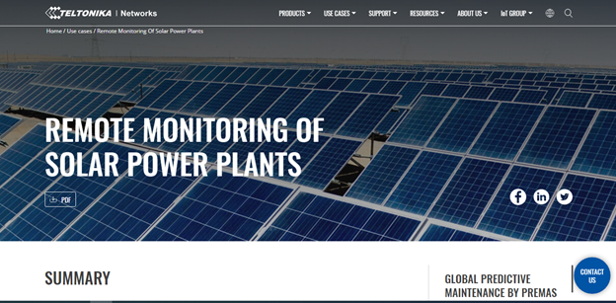
Рисунок 1.1 – Головна сторінка сайту «TELTONIKA NETWORKS»
Також, даний сервіс представляє на сайті посилання на сам продукт. Тобто посилання на сторінку с даними контролера та його замовленням. Сторінка з характеристиками продукту зображена на рис. 1.2, на рис. 1.3 зображено вигляд особистого кабінету для перевірки продуктивності на сайті.
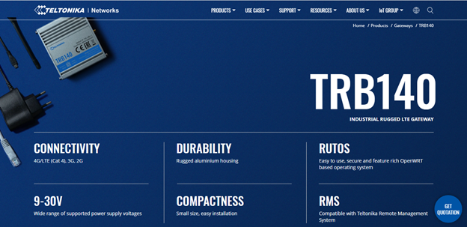
Рисунок 1.2 – Сторінка з характеристиками TRB140
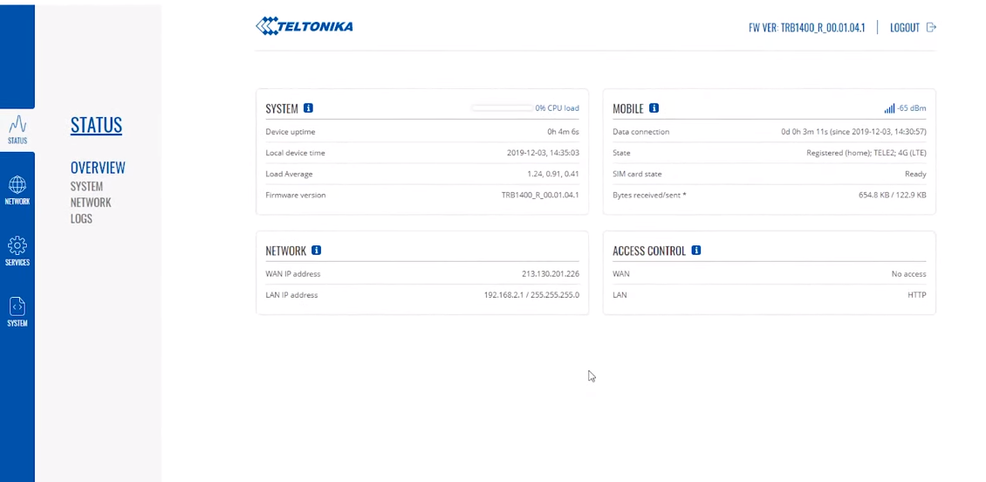
Рисунок 1.3 Сторінка особистого кабінету для перевірки продуктивності з TRB140
З позитивної сторони, можна виділити невелику ціну приладу, та відносно просте підключення до системи, та те, що інформацію можна переглядати з будь-якої точки світу.
Недоліками даного продукту є відсутність Windows додатку, що забезпечило б більш простий доступ до перегляду системи.
Український переклад продукту недоступний.

1.2.2 Сервіс “Victron energy”
Ще одним прикладом програмного продукту є Cerbo GX від Victron energy - сервісу який надає послуги у сфері енергетики.
Це комунікаційний центр для контролю за енергетичною системою. Для його використання, необхідно підключити Cerbo GX до системи та додати його до системи віддаленого управління Victron Remote Management. Сторінка сайту з продуктом Cerbo GX зображена на рис. 1.3. Сторінка з онлайн моніторингом за допомогою Victron Remote Management зображена на рис. 1.4.
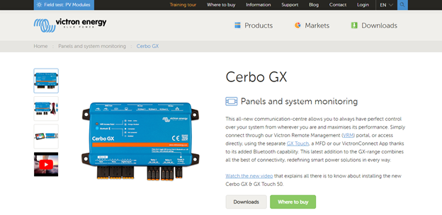
Рисунок 1.3 – Сторінка з продуктом Cerbo GX
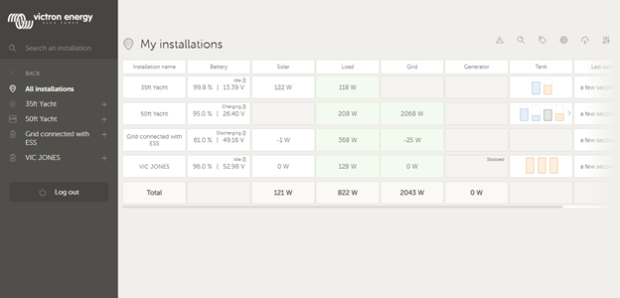
Рисунок 1.4 – Сторінка з онлайн моніторингом від VRM
Також VRM дає можливість обрати енергетичну систему, з тих, що знаходяться в публічному доступі, або в приватному, якщо ви є власником системи, для перегляду продуктивності. Вибір систем изображений на рис. 1.5. Перегляд продуктивності, зображений на рис. 1.6.
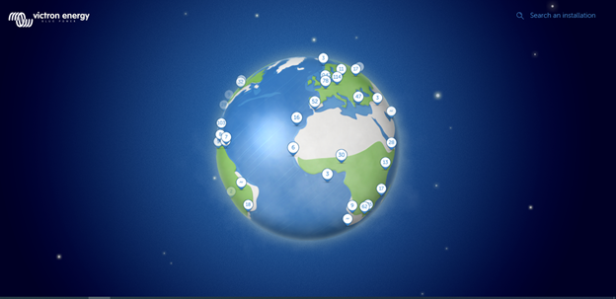
Рисунок 1.5 – Вибір публічних енергетичних системи у VRM
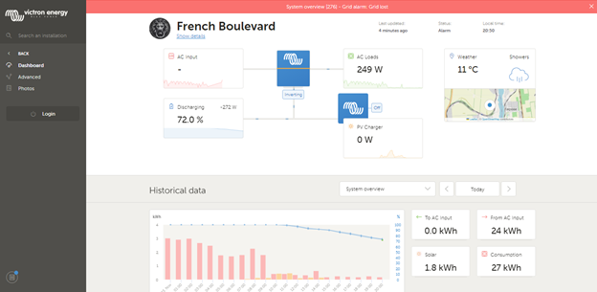
Рисунок 1.6 – Перегляд продуктивності енергетичної системи VRM
Плюсом даного продукту є можливість переглядати енергетичні системи з будь-якої точки світу через мережу інтернет.
Недоліком даного продукту є: відсутність Windows додатку, що забезпечило б більш простий доступ до перегляду системи; велика ціна; не інтуїтивний інтерфейс, оскільки для того, щоб зрозуміти інформацію, яку дає сайт, необхідно розуміти роботу енергетичної системи, на апаратному рівні.
Український переклад продукту недоступний.
1.2.3 Сервіс “Enphase IQ”
Enphase Energy — це американська енергетична технологічна компанія , яка розробляє сонячні мікроінвертори , накопичувачі енергії в акумуляторах і тд. Одним із продуктів даної компанії є Enphase IQ. Enphase IQ - це мікроінвертори для моніторингу та аналізу роботи системи сонячних панелей.
Посилання на продукт компанії:
https://enphase.com/de-de/homeowners/home-solar-systems
Прилад зображений на рис. 1.7
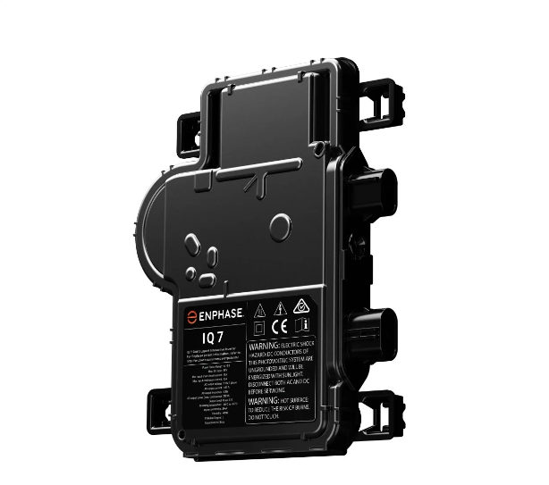
Рисунок 1.7 - Прилад “Enphase IQ”
Компанія надає прилад, який підключається до системи сонячних панелей, та відправляє дані користувачу через мережу інтернет. Для того щоб переглядати продуктивність своєї установки, клієнт має встановити мобільний додаток та мати доступ до мережі інтернет. Робота мобільного додатку показана на рис. 1.8
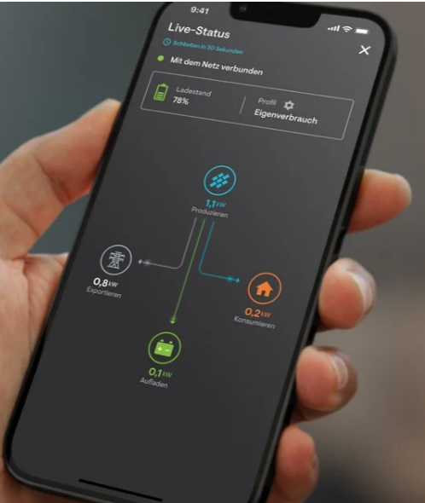
Рисунок 1.8 - Додаток для “Enphase IQ”
З позитивних сторін даного програмного продукту, можна виділити відносно невелику ціну, а також зручний мобільний додаток.
З недоліків можна виділити те, що даний прилад сумісний лише з сонячними панелями цієї ж компанії, а також те, що в цього продукту немає Windows-додатку, що могло б зробити контроль системи більш мобільним.
 | Доступ | Ціна | Windows додаток | Сумісність | Інтерфейс | Українська версія
TRB140 | + | + | - | + | інформація відсутня | -
Cerbo GX | + | - | - | + | - | -
Enphase IQ | + | + | - | - | + | -
Таблиця 1.1 Порівняльна характеристика аналогів
1.3 Постановка задачі
Для реалізації поставленої мети необхідно виконати наступні дії:
- Дослідити предметну область;
- Знайти аналоги програмного продукту;
- Побудувати UML-діаграми;
- Обрати наступні компоненти:
  - систему керування базами даних;
  - програмне забезпечення для реалізації інтерфейсної частини програмного продукту;
  - мову програмування для реалізації програмної частини проекту.
- Створити базу даних;
- Створити зручний інтерфейс;
- Розробити додаток, що буде реалізовувати:
  - Можливість перевірки продуктивності групи сонячних панелей за адресою чи датою;
  - Можливість перегляду графіку продуктивності групи сонячних панелей;
  - Можливість додавання нової групи сонячних панелей.
- Перевірити працездатність системи, налагодити її роботу в разі виникнення проблем;
- Розробити інструкцію для користувача.

